Информатика
Преподаватели: Уханова Е.А., Жданова А.А.
Выполненные задания присылать на почту до 31.03.2020: uhelena@mail.ru; zdanova.anna86@mail.ru

Задание на дистанционное обучение.
МРОА – 250
Практическая работа №37 (2 часа)
«Создание компьютерных публикаций на основе использования готовых шаблонов

1. Цель работы: выработать практические навыки использования систем проверки орфографии и грамматики.

2. Оборудование, приборы, аппаратура, материалы: персональный компьютер, текстовый процессор MS Word.

3. Краткие теоретические сведения законспектировать в тетрадь:
Проверка орфографии
Одним из важных качеств текста является отсутствие грамматических ошибок. Грамматические ошибки в тексте могут возникнуть, во-первых, по незнанию человека, во-вторых, в результате
опечатки при наборе текста. Для устранения грамматических ошибок в среду Word встроена автоматизированная система проверки правописания. Основу этой системы составляет база данных — вариантов написания русских и английских слов, и база знаний — правил грамматики. Эта система сверяет каждое написанное слово с базой данных, а также анализирует правильность написания словосочетаний и предложений (согласованность падежей, расстановку запятых и т. д.). При обнаружении ошибок система выдает подсказку и в некоторых случаях — варианты исправления ошибок. Эта система является примером системы искусственного интеллекта.
По умолчанию Microsoft Word проверяет орфографию и грамматику автоматически при вводе текста, выделяя возможные орфографические ошибки красной волнистой линией, а возможные грамматические ошибки — зеленой волнистой линией. Система проверки орфографии по умолчанию включена всегда.
Исправлять ошибки можно по мере ввода текста, а можно провести проверку сразу во всем тексте по окончании ввода.
Для исправления ошибки по мере ввода щелкните правой кнопкой мыши на тексте, подчеркнутом волнистой зеленой или красной линией, а затем выберите предложенный вариант или соответствующую команду в контекстном меню.
При исправлении орфографической ошибки в контекстном меню часто предлагаются слова, близкие по написанию.
Но лучше осуществить проверку правописания сразу во всем тексте по окончании ввода. Это существенно сэкономит время.
Следует заметить, что не всегда слово, подчеркнутое красной линией, написано неправильно. Вполне возможно, что это какой-нибудь специальный термин, которого нет в словаре. Очень часто подчеркиваются имена собственные, а также составные лова (например, «автотекст», «автозамена» и пр.), которые также отсутствуют в базе данных приложения.
Если слово написано правильно, но подчеркнуто красной линией, можно добавить его в пользовательский словарь, и больше не будет выделяться подчеркиванием.
Если в результате опечатки получается слово, имеющееся в словаре, то программа проверки орфографии его не пометит, например, если вместо слова «кот» написано слово «кто» или вместо слова «парта» написано слово «пара». Чтобы устранить такие ситуации, следует внимательно перечитать текст самому или, что еще лучше, попросить об этом другого человека.
Автозамена и Автотекст
Для автоматизации ввода и исправления текста в среде Word существуют инструменты Автозамена и Автотекст.
Бывает, что при вводе текста с клавиатуры вместо нужной клавиши нажимается соседняя или две буквы нажимаются в обратном порядке. Инструмент Автозамена имеет встроенный словарь наиболее типичных опечаток и ошибочных написаний.
При обнаружении таких опечаток слово автоматически заменяется на правильное. Словарь автозамены можно пополнять.
Практически у каждого пользователя есть свои особенности набора и «индивидуальные» опечатки и ошибки. Если в процессе набора вы ввели слово с опечаткой, то можно не только исправить его, но и включить в словарь автозамен. Для этого в контекстном меню следует выбрать команду Автозамена.
Инструменты Автотекст и Автозамена можно использовать для быстрого ввода стандартных фраз по нескольким первым буквам.
Инструмент Автотекст содержит список фраз длиной до 32 символов, которые среда автоматически предлагает вставить, когда набраны первые несколько букв. Эти фразы можно выбирать из списка элементов автотекста. Кроме того, в этом списке содержатся элементы для вставки служебной информации, которая, как правило, вставляется в колонтитул, например имя автора, дата создания, дата печати, имя файла.
Иногда ошибки в словах исправляются без выделения и предупреждения, несмотря на то, что они не записаны в словарь автозамен. Это происходит в тех случаях, когда есть только один вариант исправления слова, например, в причастиях и прилагательных с двойными согласными («вызванный», «переданный», «деревянный» и пр.), или если вместо одной буквы написаны одинаковые буквы подряд («теекст», «слуучай»).

4. Задание. Выполнить задание, ответить на вопросы, сформировать отчет и прислать на электронную почту до 23.03.2020

Задание 1. Опишите основные команды MS Word, позволяющие проверить правописание текста, и действия, которые нужно сделать для проверки.

Задание 2.

  - Подберите фрагмент текста из истории города Рославля (3 листа формата А4, шрифт - 14 пт, абзац - 1,5) , внесите в него ошибки различного типа – орфографические, грамматические, пунктуационные, стилистические и т.п. Сохраните файл с ошибками в вашей папке на Рабочем столе в папке ПР13 под именем ПР13_1.doc.
  - Проверьте правописание этого фрагмента средствами MS Word.
  - Убедитесь, что Word находит и выделяет ошибки, исправьте ошибки в процессе ввода текста с помощью контекстного меню.
  - Убедитесь, что при вводе текста в нем автоматически появляются переносы слов по слогам. Сохраните этот файл в вашей папке на Рабочем столе в папке ПР13 под именем ПР13_2.doc.

Задание 3.
Наберите следующие слова, нажмите пробел и проследите за исправлениями:
пРИМЕР, напирмер, нелзя.

Задание 4.
Для проверки Автозамены наберите следующие слова в 1),2),3) пунктах, достаточно набрать несколько символов, пока не появится все слово и нажать ENTER, в 4),5) пунктах набрать полностью и нажать пробел.

  - Текущую дату (ДД.ММ.ГГГГ)
  - Пятница
  - Апрель
  - ПРимер
  - НОМЕР

В файле ПР13_2.doc сделайте подпись (используя автозамену) текущей даты.

5. Содержание отчета

Отчет должен содержать:

  - Название работы.
  - Цель работы.
  - Задание и его решение.
  - Ответы на контрольные вопросы.
  - Вывод по работе.

6. Контрольные вопросы

  - Каковы возможности MS Word для проверки ошибок различного рода в текстовых документах?
  - Каков порядок проверки орфографии и грамматики в MS Word?
  - Для каких целей нужны функции автозамены и автотекста?

Практическая работа №38 (2 часа)
«Формирование запросов для работы с электронными каталогами библиотек, музеев, книгоиздания, СМИ в рамках учебных заданий из различных предметных областей»
1. Цель работы: выработать практические навыки работы с базами данных, формирования запросов к базам данных.
2. Оборудование, приборы, аппаратура, материалы: персональный компьютер.
3. Краткие теоретические сведения законспектировать в тетрадь:.
Хранение информации – одна из важнейших функций компьютера. Одним из распространенных средств такого хранения являются базы данных. База данных – это файл специального формата, содержащий информацию, структурированную заданным образом.
Базы данных играют особую роль в современном мире. Все с чем мы ежедневно сталкиваемся в жизни, скорее всего, зарегистрировано в той или иной базе. Умение работать с базами данных сегодня является одним из важнейших навыков в работе с компьютером, а специалисты в этой области никогда не окажутся безработными.
Структура базы данных
Большинство баз данных имеют табличную структуру, состоящую из многих связанных таблиц. Такие базы данных называются реляционными. Как вы знаете, в таблице адрес данных определяется пересечением строе и столбцов. В базе данных столбцы называются полями, а строки - записями. Поля образуют структуру базы данных, а записи составляют информацию, которая в ней содержится.
Свойства полей. Типы полей
Поля - это основные элементы структуры базы данных. Они обладают свойствами. От свойств полей зависит, какие типы данных можно вносить в поле, а какие нет, а также то, что можно делать с данными, содержащимися в поле.
Основным свойством любого поля является его размер. Размер поля выражается в символах. Символы кодируются одним или двумя байтами, поэтому можно условно считать, что размер поля измеряется в байтах. От размера поля зависит, сколько информации в нем может поместиться.
Уникальным свойством любого поля является его Имя. Одна база данных не может иметь двух полей с одинаковыми именами.
Кроме имени у поля есть еще свойство Подпись. Подпись это та информация, которая отображается в заголовке столбца. Если подпись не задана, то в заголовке столбца отображается имя поля. Разным полям можно задать одинаковые подписи.
При работе с базой данных допустимы следующие типы полей:
- Текстовый - одна строка текста (до 255 символов)
- Поле МЕМО - текст, состоящий из нескольких строк, которые затем можно будет просмотреть при помощи полос прокрутки (до 65 535 символов).
- Числовой - число любого типа (целое, вещественное и т.д.).
- Дата/время - поле, содержащее дату или время.
- Денежный - поле, выраженное в денежных единицах (р., $ и т.д.)
- Счетчик - поле, которое вводится автоматически с вводом каждой записи.
- Логический - содержит одно из значений TRUE (истина) или FALSE (ложно) и применяется в логических операциях.
- Поле объекта OLE - содержит рисунки, звуковые файлы, электронные таблицы, текстовый документ и т.д.
Следует продумывать выбор того, или иного типа в процессе создания модели базы данных.
Объекты базы данных
- Таблицы - основные объекты базы данных. В них хранятся данные. Реляционная база данных может иметь много взаимосвязанных полей.
- Запросы - это специальные структуры, предназначенные для обработки данных. С помощью запросов данные упорядочивают, фильтруют, отбирают, изменяют, объединяют, то есть обрабатывают.
- Формы - это объекты, с помощью которых в базу вводят новые данные или просматривают имеющиеся.
- Отчеты - это формы "наоборот". С их помощью данные выдают на принтер в удобном и наглядном виде.
- Макросы - это макрокоманды. Если какие-то операции с базой производятся особенно часто, имеет смысл сгруппировать несколько команд в один макрос и назначить его выделенной комбинации клавиш.
- Модули - это программные процедуры, написанные на языке Visual Basic.
Кроме шести вкладок для основных объектов стартовое окно базы данных Базы данных содержит три командные кнопки: Открыть, Конструктор, Создать. С их помощью выбирается режим работы с базой.
Кнопка Открыть - открывает избранный объект для просмотра, внесения новых записей или изменения тех, что были внесены ранее.
Кнопка Конструктор - режим, в котором осуществляется построение таблицы или формы.
Кнопка Создать служит для создания новых объектов. Таблицы, запросы, формы и отчеты можно создавать несколькими разными способами: автоматически, вручную или с помощью мастера. Мастер - программный модуль для выполнения каких-либо операций.
Базой данных (БД) является совокупность данных, которые определенным образом структурированы и взаимосвязаны между собой, независимы от прикладных программ. В БД хранится информация об объектах. Для поиска необходимой информации можно воспользоваться фильтром. Для того чтобы выбрать нужную запись, нужно открыть таблицу, которая содержит необходимые вам записи. Для этого следует установить курсор на слово, по которому вы хотите проводить поиск, и нажать кнопку Фильтр по выделенному слову.
При необходимости можно воспользоваться средством «Поиск». В диалоговое окно необходимо ввести значение поля и запустить поиск.
Запросы позволяют отобрать данные, содержащиеся в различных таблицах базы, а также выполнить отбор согласно заданным условиям. Создание запроса возможно при помощи Мастера или в режиме Конструктора, который позволяет задавать различные условия отбора и использовать функции. Условия поиска – логическое выражение. Простое логическое выражение является операцией отношений (>, <, =, <>, >=, <=). Сложное логическое выражение содержит логические операции AND, OR, NOT.
4. Задание. Выполнить задание, ответить на вопросы и прислать на электронную почту до 25.03.2020:
Задание 1. Создайте БД «Библиотека».
1. Запустите программу MS Базы данных: Пуск/Программы/ MS Базы данных.
2. Выберите Новая база данных.
3. Укажите папку, в которую будете сохранять вашу базу данных.
4. Укажите имя БД «ПР_Библиотека».
5. Нажмите кнопку Создать.
Задание 2. Создайте таблицы «Автор» и «Книги».
1. Перейдите на вкладку «Таблицы».
2. Нажмите кнопку Создать в окне БД.
3. Выберите вариант «Конструктор».
4. В поле «Имя поля» введите имена полей.
5. В поле Тип данных введите типы данных согласно ниже приведенной таблицы. Свойства полей задайте в нижней части окна.
Задание 3. Задайте связи между таблицами.
1. Откройте окно диалога «Схема данных», выполнив команду Сервис/Схема данных.
2. В диалоговом окне добавьте ваши таблицы, выбрав из контекстного меню «Добавить таблицу».
3. Выберите поле «Код автора» в таблице «Автор» и переместите его с помощью мыши на поле «Код автора» из таблицы «Книги».
4. В диалоге «Связи» проверьте правильность имен связываемых полей и включите опцию Обеспечить целостность данных.
5. Нажмите кнопку Создать.
Задание 4. Заполните таблицу «Автор».
1. Откройте таблицу Автор двойным щелчком.
2. Заполняйте таблицу согласно именам полей.
Задание 5. Заполните таблицу «Книги».
1. В таблице Книги в поле Код автора поставьте значение кода автора из таблицы Автор, которое соответствует имени нужного вам автора.
2. Поле Код издательства не заполняйте.
Задание 6. Найдите книги в мягкой обложке.
1. Откройте таблицу «Книги».
2. Выберите меню Записи Фильтр - Изменить фильтр; поставьте курсор в поле Тип обложки и введите Мягкая.
3. Выберите меню Записи – Применить фильтр.
Задание 7. Выведите на экран данные о книге и издательстве.
1. Зайдите на вкладку Запросы.
2. Выберите пункт Создание запроса с помощью Мастера.
3. В открывшемся окне выберите таблицу Книги. Добавьте в запрос необходимые поля.
4. Выберите таблицу Издательство и добавьте нужные поля.
Задание 8. Просмотрите результат запроса.
На вкладке Запросы выберите название созданного вами запроса и откройте его.
Задание 9. Напечатайте данные о книгах.
1. Перейдите на вкладку Отчеты.
2. Выберите пункт Создание отчетов с помощью Мастера. Нажмите клавишу ОК.
3. Выберите таблицу Книги.
4. Укажите поля, необходимые для отчета, и создайте отчет.
5. Выберите пункт меню Файл – Печать.
6. Задайте параметры печати.
Задание 10. Напечатайте отчет о наличии книг А.С. Пушкина.
1. При создании отчета выбирайте не таблицу, а запрос по книгам А.С. Пушкина.
5. Содержание отчета
Отчет должен содержать:
- Название работы.
- Цель работы.
- Задание и его решение.
- Вывод по работе.
6. Контрольные вопросы
- Что такое база данных?
- В чем назначение системы управления базами данных?
- Какие требования предъявляются к базам данных?
- Указать модели организации баз данных. Дать краткую характеристику. Привести примеры.
- Указать особенности реляционных баз данных?
- Что такое запись, поле базы данных?
- Этапы проектирования баз данных.
- Что такое сортировка, фильтрация данных?
- Перечислить этапы разработки баз данных. Дать им характеристику.

Практическая работа №39 (2 часа)
«Создание и редактирование графических и мультимедийных объектов»
Тема: Создание и редактирование графических и мультимедийных объектов средствами компьютерных презентаций для выполнения учебных заданий из различных предметных областей. Использование презентационного оборудования.
- Цель работы: выработать практические навыки создания презентаций, настройки эффектов анимации, управления показом презентации при помощи гиперссылок.
- Оборудование, приборы, аппаратура, материалы: персональный компьютер, программа MS Power Point.
- Краткие теоретические сведения законспектировать в тетрадь:.

Мультимедиа технологии - интерактивные (диалоговые) системы, обеспечивающие одновременную работу со звуком, анимированной компьютерной графикой, видеокадрами, изображениями и текстами. Интерактивность - возможность диалога компьютера с пользователем на основе графического интерфейса с управляющими элементами (кнопки, текстовые окна и т.д.).
Компьютерная презентация является одним из типов мультимедийных проектов - последовательности слайдов (электронных карточек), содержащих мультимедийные объекты.
Применяется в рекламе, на конференциях и совещаниях, на уроках и т.д. Переход между слайдами или на другие документы осуществляется с помощью кнопок или гиперссылок.
Создание презентаций осуществляется в программе PowerPoint.

Основные правила разработки и создания презентации

Правила шрифтового оформления:
- Шрифты с засечками читаются легче, чем гротески (шрифты без засечек);
- Для основного текста не рекомендуется использовать прописные буквы.
- Шрифтовой контраст можно создать посредством: размера шрифта, толщины шрифта, начертания, формы, направления и цвета.
Правила выбора цветовой гаммы.
- Цветовая гамма должна состоять не более чем из двух-трех цветов.
- Существуют не сочетаемые комбинации цветов.
- Черный цвет имеет негативный (мрачный) подтекст.
- Белый текст на черном фоне читается плохо (инверсия плохо читается).

Правила общей композиции.
- На полосе не должно быть больше семи значимых объектов, так как человек не в состоянии запомнить за один раз более семи пунктов чего-либо.
- Логотип на полосе должен располагаться справа внизу (слева, наверху и т.д.).
- Логотип должен быть простой и лаконичной формы.
- Дизайн должен быть простым, а текст — коротким.
- Изображения домашних животных, детей, женщин и т.д. являются положительными образами.
- Крупные объекты в составе любой композиции смотрятся довольно неважно. Аршинные буквы в заголовках, кнопки навигации высотой в 40 пикселей, верстка в одну колонку шириной в 600 точек, разделитель одного цвета, растянутый на весь экран — все это придает дизайну непрофессиональный вид.

Единое стилевое оформление

- стиль может включать: определенный шрифт (гарнитура и цвет), цвет фона или фоновый рисунок, декоративный элемент небольшого размера и др.;
- не рекомендуется использовать в стилевом оформлении презентации более 3 цветов и более 3 типов шрифта;
- оформление слайда не должно отвлекать внимание слушателей от его содержательной части;
- все слайды презентации должны быть выдержаны в одном стиле;

Содержание и расположение информационных блоков на слайде

- информационных блоков не должно быть слишком много (3-6);
- рекомендуемый размер одного информационного блока — не более 1/2 размера слайда;
- желательно присутствие на странице блоков с разнотипной информацией (текст, графики, диаграммы, таблицы, рисунки), дополняющей друг друга;
- ключевые слова в информационном блоке необходимо выделить;
- информационные блоки лучше располагать горизонтально, связанные по смыслу блоки — слева направо;
- наиболее важную информацию следует поместить в центр слайда;
- логика предъявления информации на слайдах и в презентации должна соответствовать логике ее изложения.
- Помимо правильного расположения текстовых блоков, нужно не забывать и об их содержании — тексте. В нем ни в коем случае не должно содержаться орфографических ошибок. Также следует учитывать общие правила оформления текста.

4. Задание. Выполнить задание, ответить на вопросы, сформировать отчет и прислать на электронную почту до 30.03.2020

Задание 1. С помощью справочной системы выясните назначение пунктов меню панели инструментов PowerPoint. Результаты представьте в таблице.

Задание 2. Создайте презентацию из Мастера автосодержания и преобразуйте ее следующим образом:
- замените стандартный текст в слайдах шаблона вашим текстом;
- перейдя в режим Сортировщик слайдов, ознакомьтесь с вариантами:
- оформления слайдов;
- стандартных цветовых схем;
- эффектов смены слайдов и их звукового сопровождения;
- озвучьте первый слайд презентации с помощью звукового музыкального файла, второй — с помощью звукозаписи речевого комментария;
- ознакомьтесь с вариантами эффектов анимации текста и графических объектов слайдов;
- после третьего слайда презентации создайте новый слайд, оформив его собственной цветовой схемой. Используя Автофигуры меню Рисование, вставьте в этот слайд управляющую кнопку для запуска программы Paint;
- вставьте в последний слайд гиперссылку, позволяющую вернуться в начало презентации;
- сохраните презентацию в своей рабочей папке в двух форматах: презентации (ПР.ppt) и демонстрации (ПР.pps);
- последовательно запустите на выполнение оба файла, отметьте различия операций запуска;
- ознакомьтесь с вариантами выделения отдельных элементов слайда в момент его демонстрации с помощью ручки, фломастера, маркера, расположенных в левом нижнем углу демонстрируемого слайда;
- установите автоматические режимы анимации объектов и смены слайдов презентации;
- запустите на выполнение слайд-фильм в режиме презентации и отрегулируйте временные интервалы показа слайдов, эффекты анимации и звука;
- запустите на выполнение слайд-фильм в режиме демонстрации.

Задание 3. Используя Power Point, подготовьте презентацию по теме «Аппаратное обеспечение ПК». Применив наибольшее число возможностей и эффектов, реализуемых программой. Предусмотрите гиперссылки как внутри презентации, так и внешние презентации.
Необходимые рисунки находятся в папке ПР18 на Рабочем столе.

5. Содержание отчета
Отчет должен содержать:
- Название работы.
- Цель работы.
- Задание и его решение.
- Вывод по работе.

6.Контрольные вопросы
- Что такое мультимедиа технологии? Их назначение.
- Для чего нужны компьютерные презентации?
- Перечислите основные правила разработки и создания презентаций:
- правила шрифтового оформления;
- правила выбора цветовой гаммы;
- правила общей композиции;
- правила расположения информационных блоков на слайде.

Практическая работа №40 (4 часа)
«Программное обеспечение в мультимедийных средах»
Тема: Создание и редактирование графических и мультимедийных объектов средствами компьютерных презентаций для выполнения учебных заданий. Использование презентационного оборудования.
Количество часов: 4
Цель: выработать практические навыки работы создания презентаций, настройки эффектов анимации, управления показом презентации при помощи гиперссылок.

Задание: Ознакомиться с теоретическими положениями по данной теме, выполнить задания практического занятия, сформулировать вывод.
Содержание отчета по результатам выполнения практического занятия
Отчет должен содержать:
1.Название работы
2.Цель работы
3.Результаты выполнения задания 1, 2, 3, 4
4.Вывод по работе (необходимо указать виды выполняемых работ, достигнутые цели, какие умения и навыки приобретены в ходе ее выполнения)

Методические указания к выполнению:
1.Краткие теоретические сведения.
Мультимедиа технологии - интерактивные (диалоговые) системы, обеспечивающие одновременную работу со звуком, анимированной компьютерной графикой, видеокадрами, изображениями и текстами.
Интерактивность – возможность диалога компьютера с пользователем на основе графического интерфейса с управляющими элементами (кнопки, текстовые окна и т.д.).
Компьютерная презентация является одним из типов мультимедийных проектов – последовательности слайдов (электронных карточек), содержащих мультимедийные объекты.
Применяется в рекламе, на конференциях и совещаниях, на уроках и т.д.
Переход между слайдами или на другие документы осуществляется с помощью кнопок или гиперссылок.
Создание презентаций осуществляется в программе PowerPoint.
Основные правила разработки и создания презентации
Правила шрифтового оформления:
- Шрифты с засечками читаются легче, чем гротески (шрифты без засечек);
- Для основного текста не рекомендуется использовать прописные буквы.
- Шрифтовой контраст можно создать посредством: размера шрифта, толщины шрифта, начертания, формы, направления и цвета.
Правила выбора цветовой гаммы.
- Цветовая гамма должна состоять не более чем из двух-трех цветов.
- Существуют не сочетаемые комбинации цветов.
- Черный цвет имеет негативный (мрачный) подтекст.
- Белый текст на черном фоне читается плохо (инверсия плохо читается).
Правила общей композиции.
- На полосе не должно быть больше семи значимых объектов, так как человек не в состоянии запомнить за один раз более семи пунктов чего-либо.
- Логотип на полосе должен располагаться справа внизу (слева наверху и т. д.).
- Логотип должен быть простой и лаконичной формы.
- Дизайн должен быть простым, а текст — коротким.
- Изображения домашних животных, детей, женщин и т.д. являются положительными образами.
- Крупные объекты в составе любой композиции смотрятся довольно неважно. Аршинные буквы в заголовках, кнопки навигации высотой в 40 пикселей, верстка в одну колонку шириной в 600 точек, разделитель одного цвета, растянутый на весь экран — все это придает дизайну непрофессиональный вид.
Единое стилевое оформление
- стиль может включать: определенный шрифт (гарнитура и цвет), цвет фона или фоновый рисунок, декоративный элемент небольшого размера и др.;
- не рекомендуется использовать в стилевом оформлении презентации более 3 цветов и более 3 типов шрифта;
- оформление слайда не должно отвлекать внимание слушателей от его содержательной части;
- все слайды презентации должны быть выдержаны в одном стиле;
Содержание и расположение информационных блоков на слайде
- информационных блоков не должно быть слишком много (3-6);
- рекомендуемый размер одного информационного блока — не более 1/2 размера слайда;
- желательно присутствие на странице блоков с разнотипной информацией (текст, графики, диаграммы, таблицы, рисунки), дополняющей друг друга;
- ключевые слова в информационном блоке необходимо выделить;
- информационные блоки лучше располагать горизонтально, связанные по смыслу блоки — слева направо;
- наиболее важную информацию следует поместить в центр слайда;
- логика предъявления информации на слайдах и в презентации должна соответствовать логике ее изложения.
- Помимо правильного расположения текстовых блоков, нужно не забывать и об их содержании — тексте. В нем ни в коем случае не должно содержаться орфографических ошибок. Также следует учитывать общие правила оформления текста.

2.Задание Создать презентацию, состоящую из 8 слайдов. Тема презентации – изученные про- граммы Microsoft Office. Презентация должна иметь следующую структуру: 1-й слайд – титульный; 2 – оглавление; 3, 4, 5,6-й слайды посвящены программам MS Publisher, MS Excel, MS Access, MS PowerPoint; 7-й слайд – структурная схема информационного обмена при создании презентации; 8-й слайд – резюме. В презентации установить на объекты эффекты анимации, гиперссылки. Установить эффекты смены слайдов.

Задание №1. Создание титульного слайда презентации.
Порядок работы
1. Запустите программу MicrosoftPowerPoint. Для этого выполните Пуск/Программы/MicrosoftOffice/MicrosoftPowerPoint.
2. При запуске программа PowerPoint открывается в режиме, называемом обычным режимом, который позволяет создавать слайды и работать с ними. Слайд, который автоматически появля- ется в презентации, называется титульным и содержит два местозаполнителя, один из которых отформатирован для заголовка, а второй — для подзаголовка
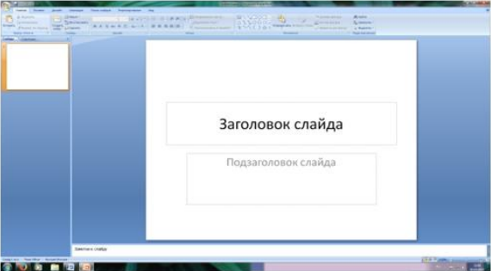
Рис. 1 Слайд с разметкой для ввода текста
3. Выберите цветовое оформление слайдов. PowerPoint 2007 предоставляет множество тем, упрощая изменение общего вида презентации. Тема представляет собой набор элементов оформления, придающий особый, единообразный внешний вид всем документам, используя конкретные сочетания цветов, шрифтов и эффектов. Выберем тему Солнцестояние во вкладке Дизайн.
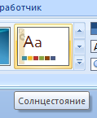
4. Введите с клавиатуры текст заголовка – Microsoft Office и подзаголовка – Краткая характеристика изученных программ. Для этого достаточно щелкнуть мышью по местозаполнителю и ввести текст, который автоматически будет оформлен в соответствии с установками выбранно- го шаблона (рис. 2).
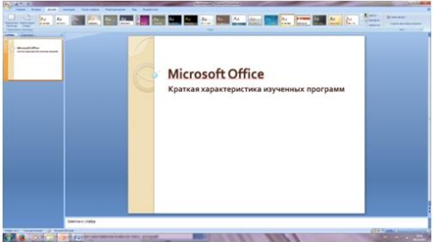
Рис. 2 Выбор цветового оформления слайдов
5. Сохраните созданный файл с именем «Моя презентация» в своей папке командой Кнопка Office /Сохранить.

Задание №2. Создание второго слайда презентации – оглавления.
Порядок работы
Чтобы одновременно с добавлением слайда в презентацию выбрать макет нового слайда, можно выполнить следующие действия:
1.В группе Слайды вкладки Главная щелкните стрелку рядом с кнопкой Создать слайд.
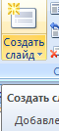

Появится коллекция, в которой отображаются эскизы различных доступных макетов слайдов.
2. Выберите макет – Заголовок и объект
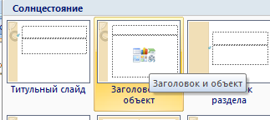
Рис. 3 Выбор макета нового слайда.

3. В верхнюю строку введите слово «Оглавление»
4. В нижнюю рамку введите текст в виде списка. Щелчок мыши по место заполнителю позволяет ввести маркированный список.
• Компьютерные публикации MS Publisher
• Табличный процессор MS Excel
• СУБД MS Access
• MS PowerPoint
5. Выполните текущее сохранение файла.

Задание №3. Создание третьего слайда презентации – текста со списком.
Порядок работы
1. Создать новый слайд. Выберите макет – Заголовок и объект.
2. В верхнюю строку введите название программы «Компьютерные публикации MS Publisher».
3. В нижнюю рамку введите текст в виде списка. Щелчок мыши по место заполнителю позволяет ввести маркированный список.
Образец текста:
Способы создания публикации:
- Публикация для печати – выбор шаблона определенного типа и задание для него шаблона оформления (имеются шаблоны нескольких категорий – бланки, буклеты, календари и др.)
- Web-узлы и электронная почта
- Наборы макетов
- Пустые публикации
- Создание публикации на основе уже имеющейся.
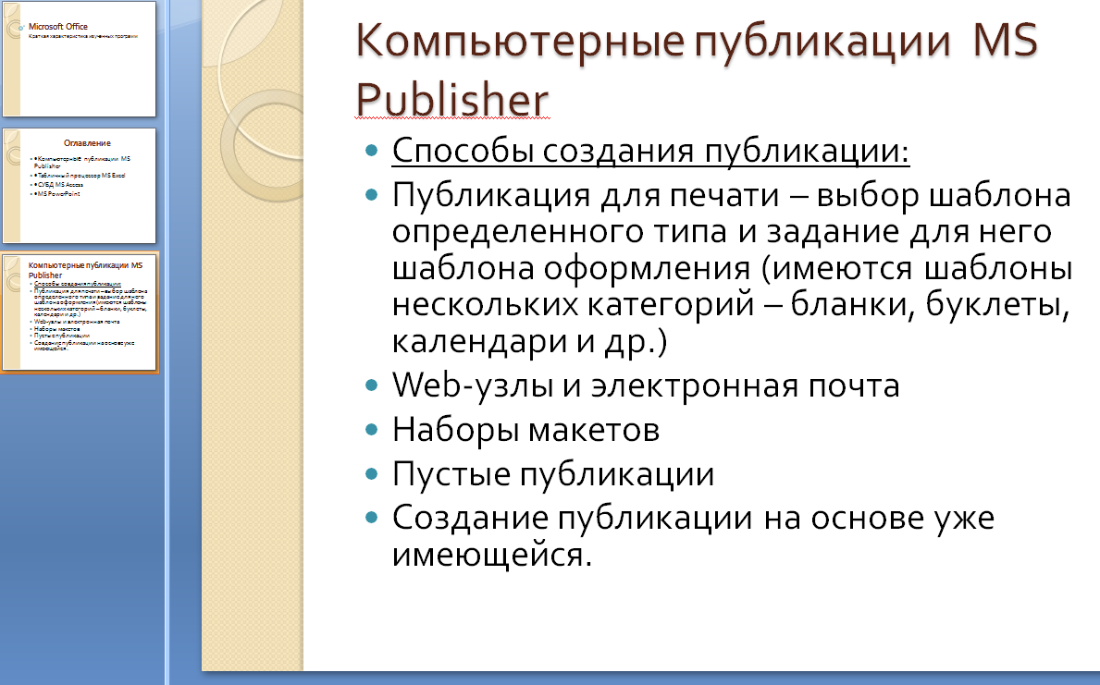
Рис. 4. Текстовый слайд со списком.
4. Готовый слайд будет иметь вид, как на рис. 4.
5. Выполните текущее сохранение файла.

Задание №4. Создание четвертого слайда презентации – текста в две колонки.
Порядок работы
1.Выполните команду Создать слайд. Выберите авторазметку – два объекта.
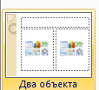
2. В верхнюю строку введите название программы «Табличный процессор MS Excel». При необходимости уменьшите размер шрифта .
3. Введите содержание в колонки. Щелчок мыши по метке-заполнителю колонки позволяет вводить в нее текст (рис.5).
Образец текста
Возможности табличного процессора:
• ввод данных в ячейки;
• автозаполнение ячеек;
• применение относительной и абсолютной адресаций;
• организация расчетов;
• сортировка данных;
• построение и форматирование диаграмм;
• использование функций в расчетах;
• фильтрация данных и условное форматирование
и второй столбец
Для сортировки записей по нескольким полям необходимо выполнить определенные действия:
- выделить любую ячейку списка;
- выполнить команду Данные/Сортировка;
- в раскрывающемся списке "Сортировать по" выбрать нужный заголовок столбца, а во втором списке "Затем по" выбрать еще заголовок столбца;
- выбрать тип сортировки "По возрастанию";
нажать кнопку ОК для выполнения сортировки
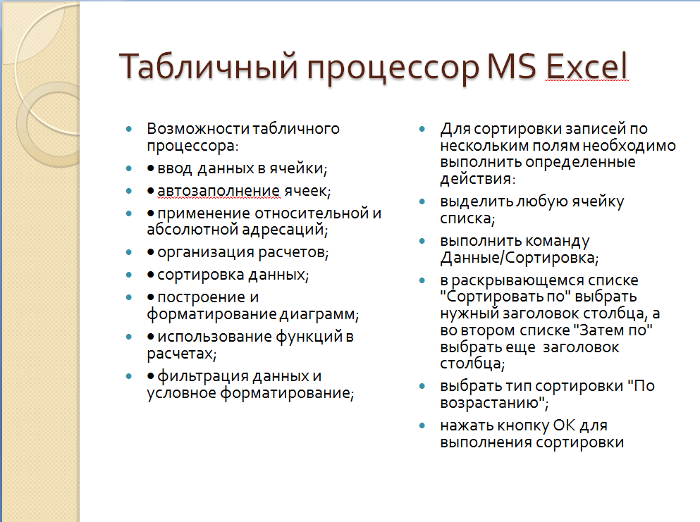
Рис. 5. Слайд презентации – текст в две колонки.
4. Выполните текущее сохранение файла

Задание 5. Создание пятого слайда презентации – текста с таблицей.
Порядок работы
1.Выполните команду Создать слайд. Выберите макет – заголовок и объект
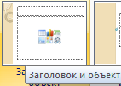
2. В верхнюю строку введите название программы «СУБД MS Access». При необходимости измените размер шрифта.
3. В нижней рамке выберите команду Вставить таблицу – появится окно задания параметров таблицы данных.
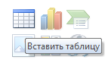
Задайте количество столбцов – 2, строк – 5.
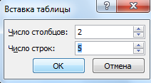
В группе Стили таблиц выберите « нет стиля, сетка таблицы».
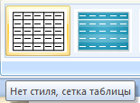
4. В появившейся таблице выполните объединение ячеек в первой строке таблицы и заливку, используя панель инструментов.
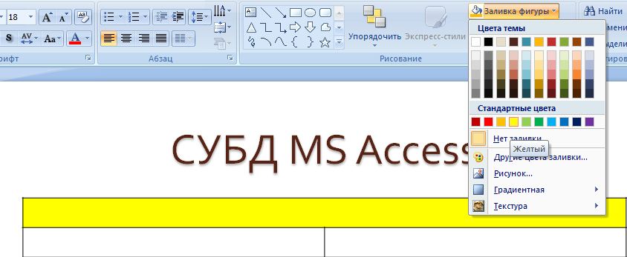
5. Введите исходные данные
- Проектирование базы данных
- Таблицы для хранения данных
- Формы для ввода данных
- Запросы для работы с данными
- Отчеты для ввода информации из БД
6. Конечный вид пятого слайда приведен на рис. 6.
7. Выполните текущее сохранение файла.
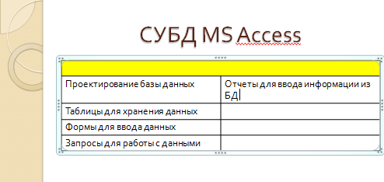
Рис. 6 Конечный вид пятого слайда с таблицей.

Задание 6. Создание шестого слайда презентации – текста с рисунком.
Порядок работы
1. Для шестого слайда выберите макет – два объекта.
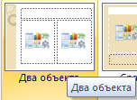
2. В верхнюю строку введите название программы «MS PowerPoint». При необходимости измените размер шрифта.
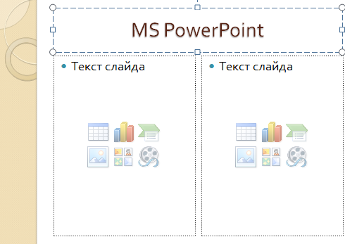
Рис. 7. Шестой слайд презентации – текст с рисунком
3. В левую рамку введите текст по образцу. Выполните правостороннее выравнивание текста
Образец текста:
В большинстве случаев презентация готовится для показа с использованием компьютера, ведь именно при таком показе презентации можно реализовать все преимущества электронной презентации.
4. В правую рамку введите рисунок, выбрав в рамке команду клип. Рисунок вставьте из коллек- ции Microsoft Office.
5. Выполните текущее сохранение файла нажатием клавиш [Ctrl]-[S].
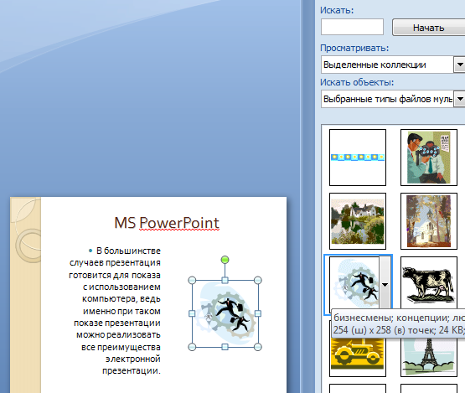
(рис. 7).

Задание 7. Создание седьмого слайда презентации – структурной схемы.
Порядок работы
1. Выполните команду Создать слайд. Выберите разметку – заголовок и объект.
2. Введите текст заголовка «Организация работы с информацией». При необходимости измените размер шрифта.
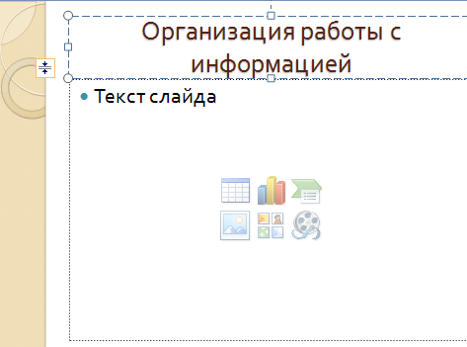
Рис. 8. Слайд презентации со структурной схемой
3.Из меню Вставка вставить рисунок SmartArt .
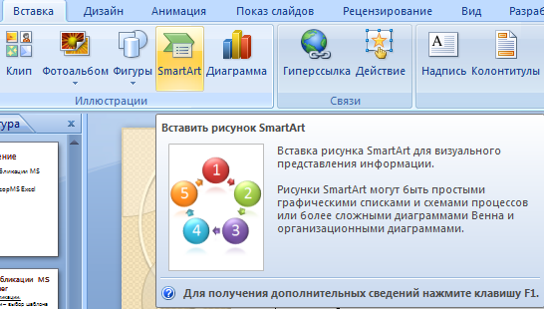
Из группы «Иерархия» выбрать макет «Организационная диаграмма».
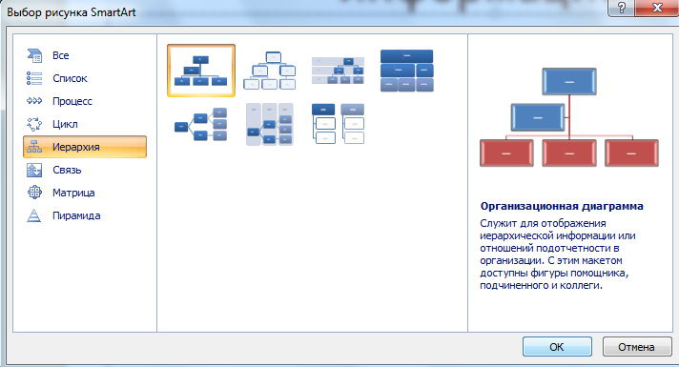
В диаграмме в верхнем блоке ввести свою фамилию и группу. В остальные ввести текст (названия программ).
4. Выполните текущее сохранение файла.
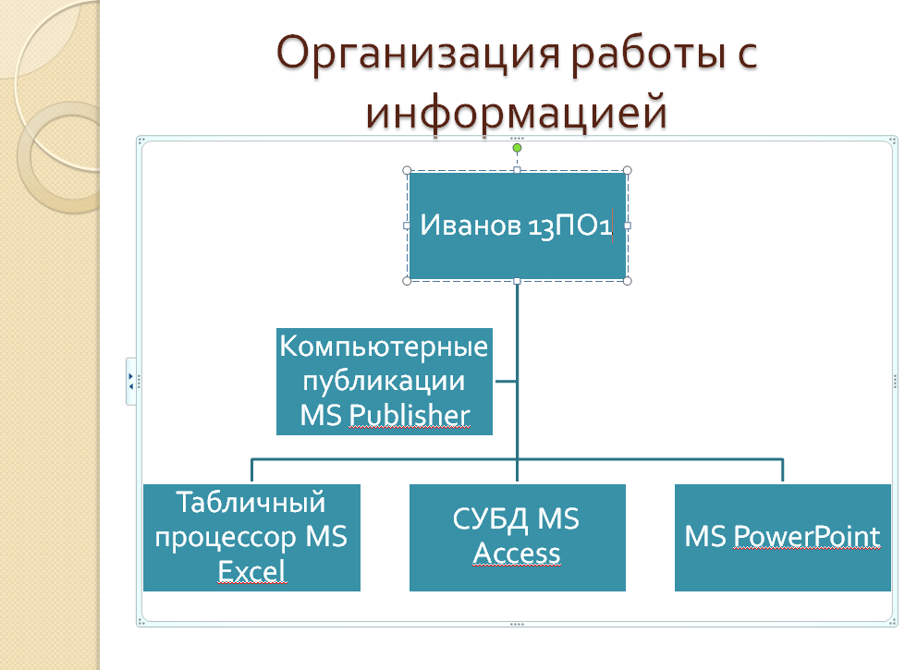

Задание 8. Создание восьмого слайда презентации – резюме.
Порядок работы
1. Выполните команду Создать слайд. Выберите разметку – Только заголовок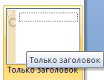
2.Вставьте новый слайд и введите текст резюме по образцу.
Образец текста
К достоинствам слайдовой презентации можно отнести:
• последовательность изложения;
• возможность воспользоваться официальными шпаргалками;
• мультимедийные эффекты;
• копируемость;
• транспортабельность.
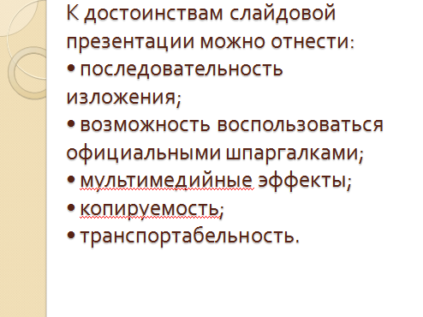
Рис. 9. Слайд презентации с резюме.
3.Выполните текущее сохранение файла.

Задание 9. Применение эффектов анимации.
Порядок работы
1. Установите курсор на первый слайд. Для настройки анимации выделите заголовок и выполните команду Анимация/ Настройка анимации.
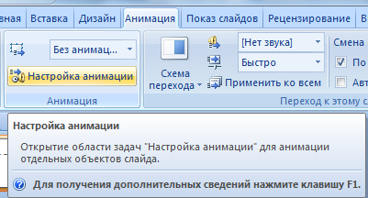
В окне настройка анимации установите параметры настройки анимации (выберите эффект – Вход – Вылет).
2. Установите на каждый объект (текст, рисунок) по одному эффекту анимации. Учитывайте начало анимации: по щелчку, с предыдущим, после предыдущего.
3. Для просмотра эффекта анимации выполните демонстрацию слайдов, для чего выполните команду Вид/Показ слайдов или нажмите клавишу [F5] или кнопку Просмотр.
Рис. 10. Настройка анимации показа слайдов

4.Выполните текущее сохранение файла

Задание 10. Установка способа перехода слайдов.
Порядок работы
Способ перехода слайдов определяет, каким образом будет происходить появление нового слайда при демонстрации презентации.
• Во вкладке Анимация выберите команду Смена слайдов. Установите смена слайдов – автоматически после 6 секунд.
• Выберите эффект смены слайдов. Применить ко всем.
Рис. 11. Задание способа перехода слайдов при демонстрации
3.Выполните текущее сохранение файла.

Задание 11. Включение в слайд даты/времени и номера слайда.
Порядок работы
1. Для включения в слайд номера слайда выполните команду Вставка/Номер слайда. Поставьте галочку в окошке Номер слайда.
2. Для включения в слайд даты/времени в этом же окне Колонтитулы отметьте мышью
Автообновление и Дата/Время.
Рис. 12. Окно Колонтитулы слайда
3. Нажмите кнопку Применить ко всем.
4.Выполните текущее сохранение файла.

Задание 12. Добавление гиперссылок.
Порядок работы
Для перехода с одного слайда на другой, к ресурсу в локальной сети или в Интернете либо даже к другому файлу или программе можно воспользоваться гиперссылками.
1.Выделите текст, который нужно щелкнуть для активации гиперссылки либо можно выделить объект (например, клип или рисунок SmartArt).
2. В группе Связи вкладки Вставка щелкните элемент Гиперссылка.
3. В диалоговом окне Вставка гиперссылки поле «Связать с» выберите кнопку «местом в документе».
4.Укажите слайд, к которому будет осуществляться переход и ОК.
5.На слайде оглавление установите гиперссылки к слайдам с соответствующими заголовками.
Рис. 13. Окно Вставка гиперссылки
6.Выполните текущее сохранение файла.
7. Просмотрите созданную презентацию. Показ слайдов: С начала
8. При щелчке на слайде Оглавление по строке MS PowerPoint происходит переход на слайд №6 с информацией о MS PowerPoint

3.Контрольные вопросы
    - Что такое мультимедиа технологии? Их назначение.
    - Для чего нужны компьютерные презентации?
    - Перечислите основные правила разработки и создания презентаций:
-правила шрифтового оформления;
-правила выбора цветовой гаммы;
-правила общей композиции;
-правила расположения информационных блоков на слайде.
Практическая работа №42 (2часа)
«Использование презентационного оборудования
Тема занятия: «Создание электронных презентаций»
Курс: 2-ый курс учреждений СПО
Оборудование: персональные компьютеры по числу учащихся с установленной операционной системой Microsoft Windows, программы из пакета Microsoft Office: Word и PowerPoint, методические указания к выполнению лабораторной работы, дополнительный материал в электронном виде (изображения, аудио-файлы на сетевом диске).
Тип занятия: закрепление знаний и навыков.
Вид занятия: лабораторная работа.
Формы работы: индивидуальная работа за компьютером.
Цель работы: способствовать освоению технологии создания презентаций в среде приложения MS PowerPoint; создать условия для:
- развития памяти, внимания, наблюдательности, мышления; способностей к анализу и синтезу, умения выделять главное, сравнивать, обобщать;
- формирования опыта работы в коллективе;
- развития личности, открытой для общения и сотрудничества;
- практического использования полученных профессиональных навыков.

- Тестирование по пройденному материалу.
- Закрепление пройденного материала. Выполнение учащимися лабораторной работы.
- Оценивание результатов защиты учащимися своих работ и техники использования презентационного оборудования.

Тема “Использование презентационного оборудования”
Объявление цели занятия.
На этом занятии нам необходимо будет познакомиться с азами работы с проектором и мультимедиа в MS Office PowerPoint
Объявление плана занятия.
Тестирование по пройденному материалу. Выполнение лабораторной работы.

- Тестирование по пройденному материалу, решение тестов и презентацию прислать на электронную почту до 31.03.2020

Вопросы теста по теме: «MS Office PowerPoint»

1. ВЫБЕРИТЕ ВЕРНЫЕ ОТВЕТЫ
Укажите 3 существующих режима работы с презентацией:
a. Обычный режим
b. Аварийный режим
c. Режим сортировщика
d. Режим просмотра текущего слайда

2. НАЙДИТЕ ОШИБКУ
К эффектам анимации относят:
a. вход
b. выделение
c. выход
d. пути перемещения
e. пути исчезновения

3. НАЙДИТЕ ОШИБКУ
Общий порядок слайдов презентации:
a. Титульный
b. План презентации (содержание)
c. Основная часть
d. Заключительная часть
e. Спасибо за внимание
f. Контакты

4. ВВЕДИТЕ СЛОВО
Как называется одна страница презентации?

5. ВЫБЕРИТЕ ВЕРНЫЙ ОТВЕТ
В рабочем окне программы PowerPoint нет элемента:
a. Область задач
b. Область рабочего слайда
c. Строка заголовка
d. Строка меню
e. Строка панель

6. ВЫБЕРИТЕ ВЕРНЫЙ ОТВЕТ
Укажите порядок действий при сохранении презентации в своей папке.
1. Нажать Сохранить Как
2. Нажать Файл
3. Выбрать место и имя сохраняемой презентации
4. Нажать сохранить
a. 2-1-3-4
b. 2-3-1-4
c. 2-4-1-3
d. 4-1-3-2

7. ВЫБЕРИТЕ ВЕРНЫЕ ОТВЕТЫ
Презентации бывают:
a. линейные
b. интерактивные
c. циркулярные
d. нет верного ответа

8. ВЫБЕРИТЕ ВЕРНЫЕ ОТВЕТЫ
Общие требования к оформлению презентации:
a. Дата на всех слайдах
b. Крупный шрифт
c. Наличие заголовков у слайдов
d. Использовать только стандартное оформление и клипарт
e. Содержимое слайдов должно быть лаконичным, тезисным

9. ВЫБЕРИТЕ ВЕРНЫЙ ОТВЕТ
Что такое презентация PowerPoint?
a. демонстрационный набор слайдов, подготовленных на компьютере
b. прикладная программа для обработки электронных таблиц
c. текстовой документ, содержащий набор рисунков, фотографий, диаграмм
d. устройство компьютера, управляющее демонстрацией слайдов

10. ВЫБЕРИТЕ ВЕРНЫЙ ОТВЕТ
Что такое PowerPoint?
a. прикладная программа для обработки таблиц
b. системная программа, управляющая ресурсами компьютера
c. прикладная программа, предназначенная для создания презентаций
d. прикладная программа, предназначенная для создания публикаций

Этапы подготовки презентации:
- проектирование презентации;
- сбор подробной информации по теме, т.е. изучение литературы и беседы со специалистами;
- сбор сведений об аудитории, которой будет представлена презентация;
- изучение возможностей и ограничений презентационного программного обеспечения, с которым предстоит работать.

Требования к оформлению презентации:
- Первый слайд – название;
- Общий стиль (исключение - первый слайд);
- Анимированная смена слайдов в общем стиле;
- Наличие заголовков у слайдов;
- Лаконичность (минимум текста). Каждый слайд должен быть заполнен текстом не более чем на треть;
- На слайдах должны присутствовать объекты: аудио (видео-) фрагменты, анимированные изображения (в том числе двигающиеся по заданной траектории)
- Постоянный шрифт;
- Крупный шрифт;
- Тёмный текст на светлом фоне или наоборот;
- Не использовать стандартный клипарт;
- Наличие четкой структуры и навигации, созданной при помощи кнопок и гиперссылок.
- Непрерывный музыкальный фон.

